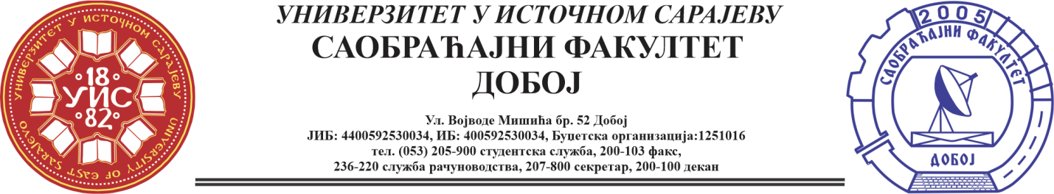

REZULTATI ISPITA IZ PREDMETA VERTIKALNI TRANSPORT – 19.06.2025.

KOLOKVIJUM SU POLOŽILI:
Red.  br. | Ime i prezime | Br.  indeksa | Ostvareno  bodova  (max 100)
1. | Tarik Suljaković | 1575/21 | 51

ISPIT SU POLOŽILI:
Red.  br. | Ime i prezime | Br.  indeksa | Ostvareno  bodova  (max 100)
1. | Lamija Buljubašić | 1583/21 | 55

Usmeni dio ispita će se održati u utorak, 24.06.2025. sa početkom u 09h.

Predmetni profesor
Dr Marko Vasiljević, red.prof.

Predmetni asistent
Msc Eldina Huskanović, viši asistent

